Z nášho výletu na Morave 16. septembra 2017
Za pomerne hustého dažďa začal náš sobotný zájazd a pršalo celou cestou, až kým sme došli na staroslávny Velehrad. Keď sme tam došli, dážď prestal a počas celého dňa sme mali vcelku príjemné, i keď oblačné počasie. Sprievodkyňa z Informačného centra nás previedla ozaj prekrásnou bazilikou Nanebovzatia P. Márie a sv. Cyrila a Metóda a podala podrobný výklad. Areál na Velehrade by si vyžadoval možno aj celý deň, aby ho bolo možné prejsť a od sprievodcu sa dozvedieť mnoho zaujímavostí. Však okrem baziliky je tam veľké nádvorie s viacerými sochami, rôzne monumenty, ďalšie kostoly a kaplnky, ale i cisterciácky kláštor, pútnický dom Stojanov, zaujímavé podzemie, vínne pivnice, či nová cesta ruženca. My sme mali o 12,00 hodine obed v nezvyčajnom prostredí v Stojanove, ktorý nám pripravili v kláštornej jedálni a bol celkom dobrý, okrem polievky a hlavného jedla sme mali aj džús, kávu a koláčiky koľko komu chutilo. Obed nám svojou prítomnosťou spestrili aj bohoslovci z Olomouckého seminára, ktorí tu mali exercície. Popoludnie sme začali návštevou na neďalekom zámku Buchlovice, ktorého súčasťou je i krásny park. Napokon sme sa zastavili v obci Modrá, kde mali peknú obecnú slávnosť – vinobranie. Hoci sme mali len málo času, ale aspoň časť programu so sprievodom a dychovkou sme videli a mnohí ochutnali aj viaceré druhy vín od miestnych vinárov. Škoda, že hlavný program s mnohými atrakciami začínal až o 18,00, a z časových dôvodov sme sa na ňom už nemohli zúčastniť. No i tak sme uvideli peknú obec, trochu sa pobavili i občerstvili a možno získali aj inšpiráciu niečo podobné urobiť aj u nás. A cestou domov autobusom nás už opäť sprevádzalo daždivé počasie. No to nám už neprekážalo a cesta nám rýchlo ubiehala v dobrej nálade pri speve a muzike.
Velehrad s jeho okolím ponúka množstvo turistických atrakcií, akými sú napríklad zaujímavá Kovo-zoo, možno jediná svojho druhu v Európe, Archeoskanzen, Terárium, areál Živá voda, Centrum slováckych tradícií, alebo vínne sklepy s degustáciou výborných vín. Možno niekedy o rok si do týchto končín urobíme ešte jeden pekný výlet.

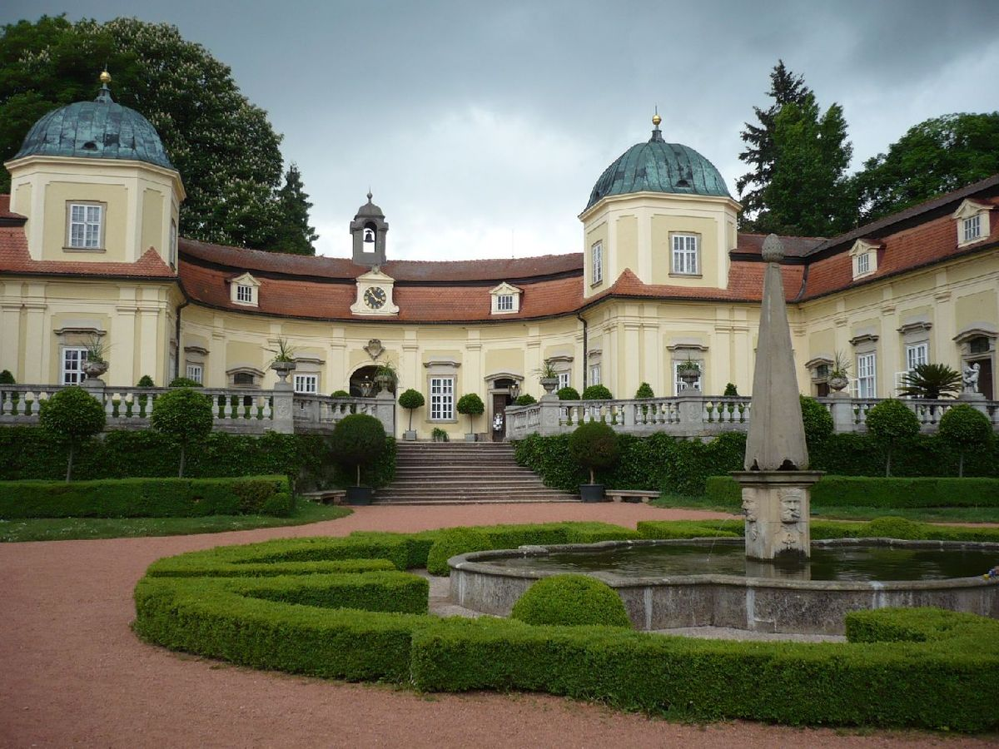
Na buchlovickom zámku.

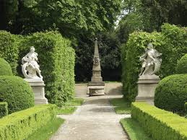

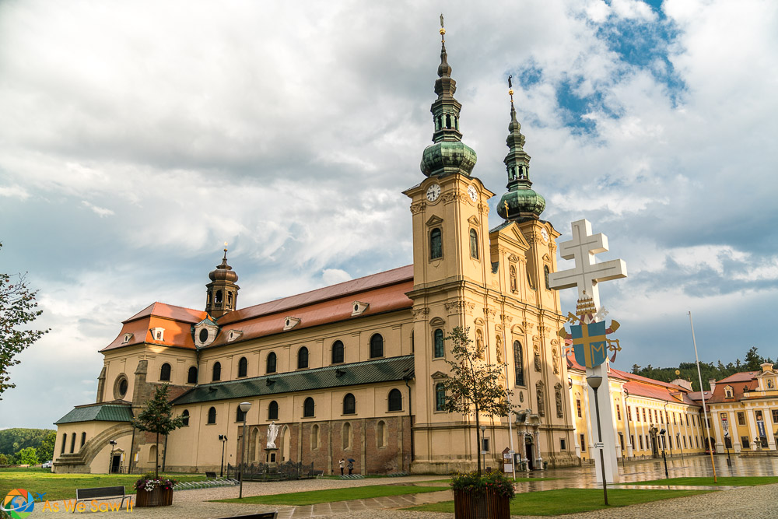
Velehradská bazilika
